Казанская школа – интернат VII вида
Предметная неделя 4 апреля – 8 апреля 2011 год
«Остров изобретений»

Открытый урок по трудовому обучению в подготовительном классе.

Подготовила: Мещерякова Н. В.
Дата проведения: 4 апреля 2011 г.

2011 год

Цели: развивать у детей эстетическое восприятие, любовь к природе, учить
выполнить фигурки из природного материала, составить сюжетную
композицию.

Оборудование: еловая шишка, цветная бумага красного цвета, белая бумага, клей,
кисть.

Ход урока:
I. Организационный момент
- Ребята, сегодня урок труда у нас будет сказочным. И сейчас, я хочу рассказать вам сказку про трёх лесных старичков. Послушайте её внимательно.

II. Чтение сказки
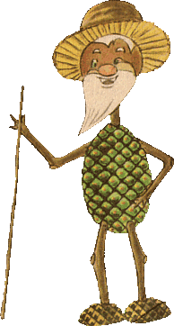
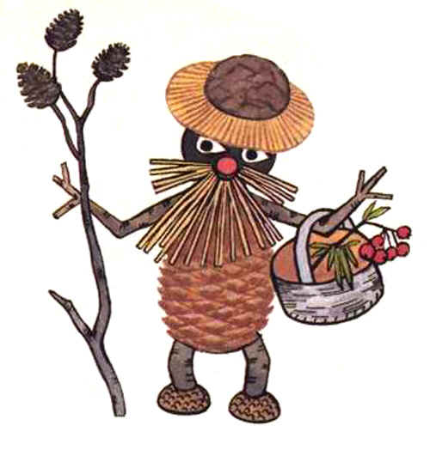
( Чтение сказки сопровождается конструированием сказки на макете, последовательно выставляются все герои сказки – избушка, старичок – Лесовичок, старичок – Снеговик, старичок – Осиновый сучок, тетерев, грибы сморчки и строчки, ель, белки, мышка. )
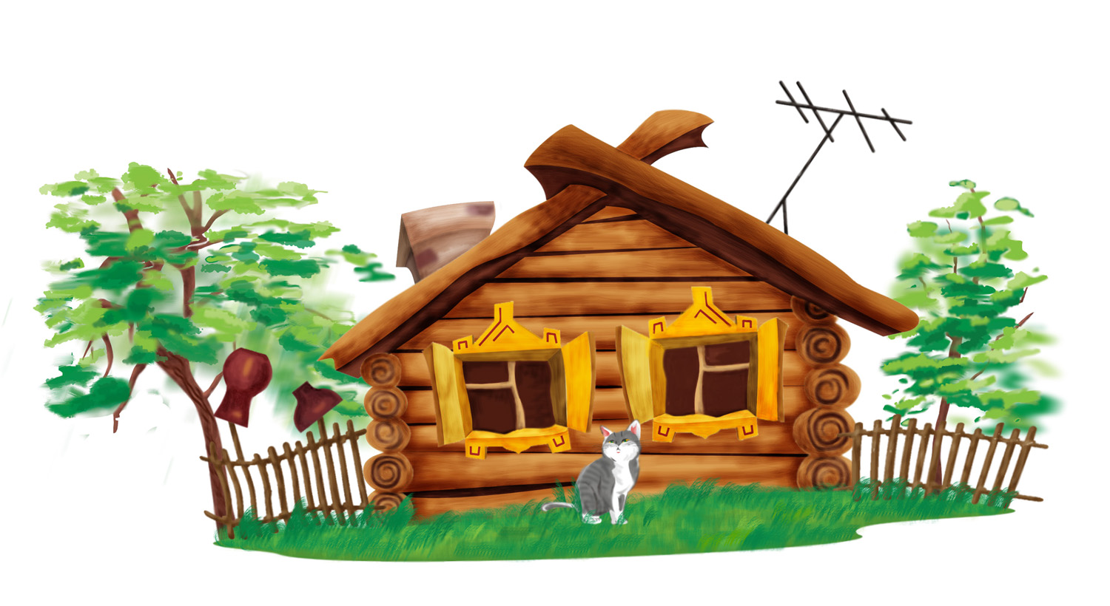
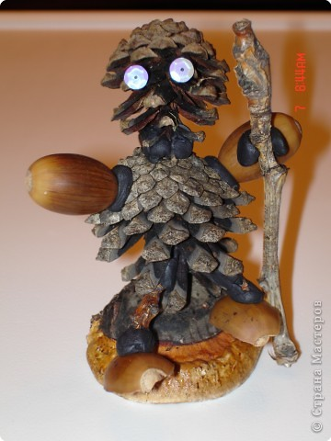

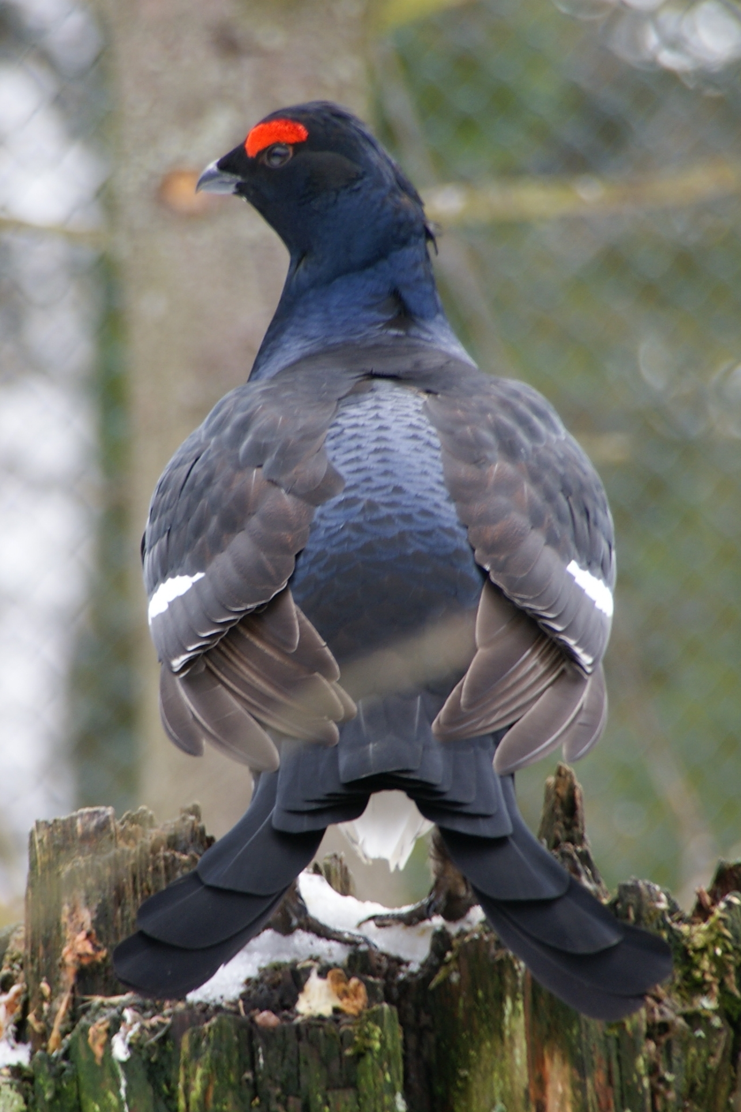
В самой – самой лесной чаще и гуще, возле седого болота, на мягком меховом коврике избушка – невеличка стоит. В избушке три лесных старичка живут: Старичок – Лесовичок, Старичок – Снеговик да Старичок – Осиновый сучок. Тысячу лет назад они были великими и могучими волшебниками. Да с той поры немножко состарились. Всё больше на печи лежат, подрёмывают, похрапывают. Как – то ранней весной пролетал над седым болотом красный тетерев и сел на избушку – невеличку, на самую её крышу. Громким голосом заквохтал – запел: - Кто, кто в избушке живёт? Проснулись лесные старички, в окно выглянули, кричат: Мы тут! Старичок – Лесовичок, Старичок – Снеговик да Старичок – Осиновый Сучок, «Великие, могучие волшебники». Удивился красный тетерев и говорит: - Коли вы волшебники, сотворите какое–нибудь лесное чудо-диво. – Можно и совершить… - согласились старички. Покрихтели они покрихтели, бороды свои причесали, вышли на крылечко, постояли. И начали чудеса творить.
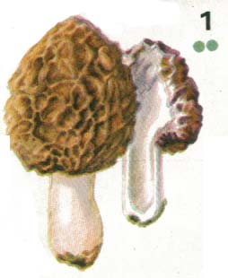
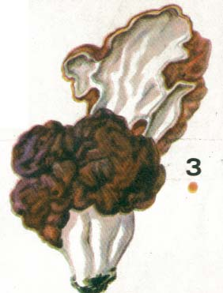
Топнул-притопнул Старик-Лесовик – деревья листьями убрались, зазеленела трава на пригорках-холмах. Стукнул палкой о землю Старичок - Осиновый сучок – первые грибы, сморчки да строчки, высунули из-под земли свои головы. Любо-дорого лесным старичкам на всё это глядеть.

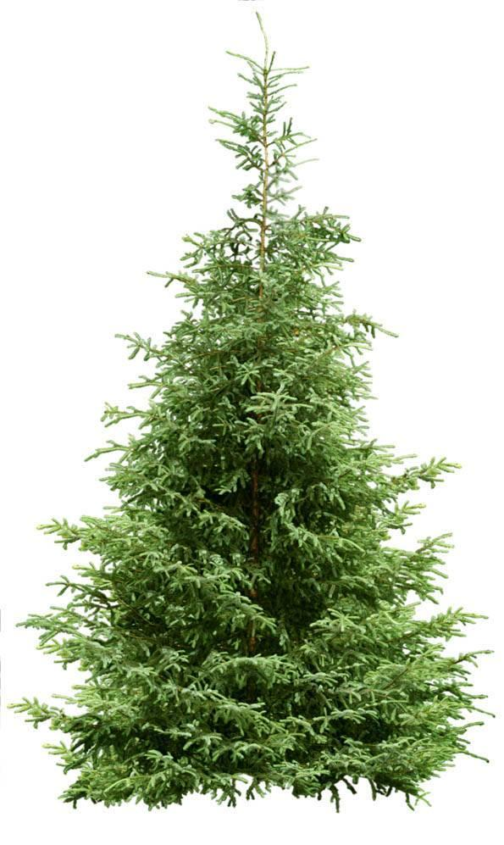
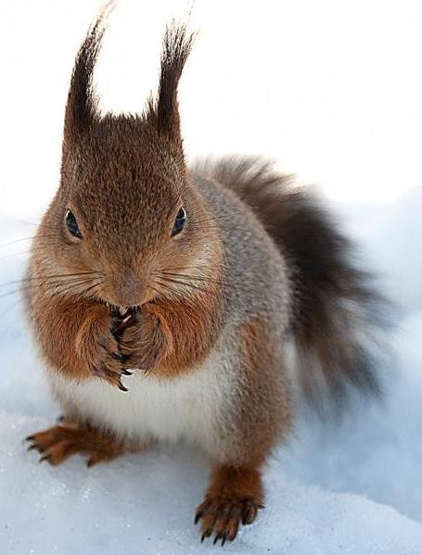
Любо-дорого слушать птичьи песни-голоса. Развеселились они от весенней радости, заплясали. От пляски - топотушки той приключилось ещё одно чудо лесное. Выросла на зелёном пригорке серебряная ёлочка. На вершине красный тетерев сидит, во все стороны глядит. С ветки на ветку рыжие белки прыгают. Под корнями мышка - норушка деткам своим мягкую норку устроила. Посмотрели лесные старички на ёлочку, полюбовались и решили её стеречь-беречь.
-Что стали делать старички в лесу? – Стеречь лес.
-Кто запомнил, как зовут старичков?
-Где живут они? – В лесу.
- Давайте и мы сделаем лесных старичков, чтобы они стали стеречь - беречь и наши деревья в интернате, следить, чтобы деревья никто не обижал.

III. Рассматривание Лесовичка, образца.
-Посмотрите, я сделала одного Лесовичка.
- Из какого материала сделано туловище? – Шишка.
- Из шишки какого дерева? – Шишка еловая.
-Какие материалы понадобились для изготовления Лесовичка? – Цветной картон, клей, пластилин, шишка.
-Что у дедушки на голове? – Мухомор.
-Из чего сделаны ножки, ручки? – Пластилин.
- Что в руках держит? – Осиновую палочку.

IV. Физминутка.
Хомка, Хомка – хомячок
Полосатенький бочок.
Хомка раненько встаёт,
Щёчки моет, глазки трёт,
Вытирает Хомка хатку
И выходит на зарядку:
Раз, два, три, четыре, пять
Хочет сильным Хомка стать.

V. План выполнения работы:
1) сделать из пластилина ножки и поставить;
2) руки из пластилина (колбаска), а в руку дать осиновую палочку;
3) из пластилина сделать глазки, нос, рот;
4) изготовление шляпки мухомора: обвести по шаблону круг на красный картон;
вырезать уголок и склеить; приклеить готовые белые кружочки; готовую
заготовку, сложенную гармошкой из белой бумаги, приклеить внутрь шляпки
мухомора;

5) одеть шляпу ( с помощью пластилина закрепить шляпку);
6) детализация.

VI. Самостоятельная работа учащихся.
- Приготовьтесь начать работу, расположите всё необходимое поудобнее, расстелите
клеёнку.

VII. Составление композиции (выставка).
(На подготовленную заранее основу, импровизированный уголок леса, ставятся
поделки)
- Закончили делать старичков. Давайте поставим их на полянку.
- Чего не хватает, о чём говорилось в сказке? – Ёлочки.
- А какие зверьки прыгали с ветки на ветку? – Белки.

Вот теперь наша композиция готова. Теперь наши лесовички будут жить с большим
удовольствием на полянке и охранять, оберегать деревья на нашем дворе.

VIII. Итоги урока.
- Что мы делали на уроке?
- Как зовут Лесовичков?
- Из какого материала сделали?
- Что трудно было сделать?

